Ergebniszusammenfassung

Thema |  | Netzwerkkonferenz Florentine NRW
Datum |  | 27.01.2021
Uhrzeit |  | 19:30 bis 21:00
Teilnehmer |  | 18 Feuerwehrangehörige
Moderatorin |  | Birgit Kill
Protokoll |  | Birgit Kill
TOP | T H E M A
1 | Begrüßung  Um 19:30 Uhr wurde die Netzwerkkonferenz von Birgit Kill über Zoom eröffnet.  Kurze Präsentation zur Tagesordnung.
2 | Technische Hilfeleistung XXL Volume 2 in Unna im März 2021 muss aufgrund der Corona Pandemie weiter in den Sommer verschoben werden.
3 | May Day Training mit Mayday Concept im Trainings Center in Ense.  Sobald die Corona Pandemie Übungen wieder zulässt, sollen insgesamt 48 Atemschutzgeräteträgerinnen aus NRW in 4 Gruppen in Atemschutznotfallsituationen fortgebildet werden.  - Vorbereitung der persönlichen Schutzausrüstung  - Notrufverfahren  - Versagen des Atemschutzgerätes  - Luftmanagement  - Verheddern z.B. in Kabeln  - Evakuierung durch enge Räume  - Absturz  - Richtiges Verhalten in psychischen und physischen Extremsituationen  Ausführliche Informationen dazu folgen. Sobald die Pandemie Lage es zulässt, werden wir die Termine bekanntgeben.
4 | Online Fortbildungen ausschließlich für Feuerwehrfrauen  - Monatlich wird eine Fortbildungsveranstaltung über ZOOM angeboten  - 3. Fortbildungsveranstaltung mit Paul van der Zwaan am 24.02.2021 um 19:30 Uhr mit dem  Thema: Fahrzeugbrände  Inhalte sind die einzelnen Phasen der Entwicklung und des Fortschreitens des Feuers bei Fahrzeugbränden, das damit verbundene Brandverhalten und mögliche Risiken (BLEVE, Explosionsgefahr) und sowie der Einsatz geeigneter Löschtechniken.  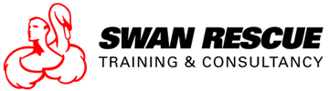  Nähere Informationen kommen demnächst über den bekannten Verteiler.
5 | Bachelor Arbeit über Feuerwehrfrauen  Christian Manneschmidt TH Nürnberg wird in seiner Bachelor Arbeit (Design) das Thema Feuerwehrfrauen aufgreifen. Es wurden einige Möglichkeiten über die Darstellung von Feuerwehrfrauen diskutiert. Der Inhalt sollte in Richtung „Geschlechtertrennung war gestern, heute zählt das WIR… .“gehen. Mittendrin statt nur dabei!  Weitere Vorschläge zum Inhalt einer möglichen Kampagne o.ä. gerne unter Feuerwehrfrauen@vdf.nrw an mich.
6 | Projekt Sexismus innerhalb der Feuerwehren  - Sensibilisierung aller Feuerwehrangehörigen: Was bedeutet „Sexismus“? Wo fängt er an? Welches Verhalten ist mittlerweile „völlig normal“?  - Änderung der Stimmung, Sprache und Machtausübung  - Gendergerechte Sprache  - Haltung zeigen gegen Sexismus  - Gerechtigkeitsdiskussion erhöhen  - Führungskräfte als Vorbilder  - Teamkulturen schaffen  Für Interessierte an diesem Themenbereich wird es eine gesonderte ZOOM Konferenz geben. Weitere Informationen dazu folgen.
6 | Bundeskongress der Feuerwehrfrauen in Lemgo am 22.-23.10.2021  - Planungsstand  - Workshop Vorstellung  - Nächstes Treffen des Organisation Team Mitte Februar 2021
7 | Nächste Netzwerkkonferenz am 27.02.2021 um 19:30 Uhr.
 |  |  | 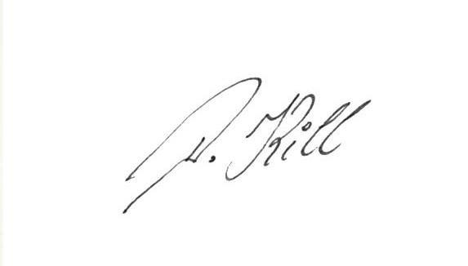
Wuppertal, den 04.02.2021 im Auftrag

Projektkoordination

